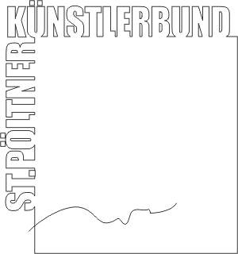
St. Pöltner Künstlerbund
c/o MMag. Ernest A. Kienzl
Urbanstraße 16
3100 St. Pölten
office@stpoeltnerkuenstlerbund.at
Tel: 0676 / 4552570
St. Pölten, im Februar 2014
Presseinfo
Mit dem Ersuchen um Berichterstattung in Ihrem Medium:

»mixed media«
Ausstellung im KUNST:WERK St. Pölten
vom 13. Februar bis 16. März 2014
Eröffnung: Donnerstag, 13. 2. 2014, 18.30 Uhr
Die erste Ausstellung des Jahres im KUNST:WERK steht traditioneller Weise im Zeichen künstlerischer Ausdrucksformen.
Heuer ist das die Kombination verschiedener Materialien und Techniken. Die gezeigten Arbeiten stammen von
Mitgliedern des St. Pöltner Künstlerbundes und Gästen. Kurator: Ernest A. Kienzl.
An der Ausstellung nehmen teil:
Eva Bakalar | Petra Buchegger (Gast) | Judith P. Fischer (Gast) | Hermann F. Fischl | Elisabeth Kallinger | Ernest A. Kienzl (Kurator) | Herbert Kraus |
Beatrix Mapalagama | Gert Linke (Gast) | Mark Rossell | Friedrich Martin Seitz | Josef Friedrich Sochurek | Margareta Weichhart-Antony
Ausstellungsrundgang:
Am Beginn der Ausstellung treffen auf den ersten Blick ähnliche Installationen von Margareta Weichhart-Antony und Herbert Kraus aufeinander. In „Crashed down“ thematisiert Margareta Weichhart-Antony die Stresssituation eines Absturzes in unendliche Tiefen mittels eines kastenförmigen Objekts, in das verschieden gefärbte Tücher und Fetzen montiert sind, über einer am Boden liegenden Zeichnung, die einen Abgrund im Boden zeigt. Die Arbeit von Herbert Kraus – „Gehackt“ – hat ihren Ursprung in einer Aktion in einem Abbruchhaus. Über und auf einer mit Acrylfarben hergestellten, an der Wand montierten Zeichnung hängen mit roter Acrylfarbe lasierte zerhackte Holzstücke. Durch seine doppeldeutige Titelgebung zetzt er einen zusätzlichen Aspekt.
Im zweiten Raum stehen drei sehr unterschiedliche Arbeiten zueinander in Kontrast: Friedrich Martin Seitz montierte für seine Arbeit „Think God“ Fragmente aus drei verschiedenen Metallen auf einen, in der für ihn typischen Art gemalten „Himmel“, darüber das symbolhafte, stehende Dreieck aus Blattgold. Elisabeth Kallinger arbeitet bei „What charming life“ mittels in Acrylmalerei collagierten Bildern – einer Technik, die Pablo Picasso und Max Ernst vor rund 100 Jahren eingeführt haben. Eva Bakalar montiert für ihre, „a little less conversation (Elvis Presley)“ benannte, dreiteilige Arbeit netzartige Gewebe übereinander, um Gesichter in verschiedenen Gesprächssituationen entstehen zu lassen.
In Raum 3 trifft man zunächst auf die Arbeit „We all live subsidized lives“ der Gastkünstlerin Petra Buchegger. Aus Kittelschürzenstoff hat sie ein wurzelförmiges Objekt geschaffen, in das kleine Kügelchen aus Styropor wie Parasiten eingefügt sind. Ernest A. Kienzl kontrastiert in seinen Tangentialkurvenfiguren die unterschiedlichen Texturen von Acrylmalerei und flächiger Ölkreidenzeichnung mit konstruktiver Graphitzeichnung. Mark Rosell zeigt als Work in Progress einen Zustand des Objekts Kokon 1. Semitransparente Schichten von Plastikfolie lassen die aus Sperrholz gefertigte Unterkonstruktion der madonnenähnlichen Figur durchschimmern. Judith P. Fischer präsentiert als Gast ein Objekt „LOOP“ aus mit rotem Kunststoff beschichtetem Rundeisen, das wie eine lineare Zeichnung im Raum wirkt. Ebenfalls als Gast geladen wurde Gert Linke. Sein Objekt „Allora : Torta“ aus verklebten und geschliffenen schwarzen und weißen Gummischichten auf einer schwarzen Glasplatte erinnert auf den ersten Blick an eine „Ildefonso“-Torte, evoziert aber auch Anklänge an moderne Architektur oder die Pfeiler der Kathedralen von Siena oder Orvieto. Die „Installation 2014“, bestehend aus Tisch, Stuhl, und Spiegelobjekten präsentiert Josef Friedrich Sochurek. Er thematisiert hier unter anderem Beziehungen zwischen bildender Kunst und Design. Das Ensemble „rosa“ ist der Beitrag von Beatrix Mapalagama. Sie kombiniert vier Papierobjekte mit einem in einem Rahmen eingesponnenen räumlichen Netz. Den Rundgang schließt die Arbeit von Hermann F. Fischl: „Ich habe ein Bild geschossen“. Er „schießt“ Fotos von Polaroids, auf die er mit einem Revolver geschossen hat und präsentiert sie gemeinsam mit der Kugel und anderen damit zusammenhängenden Relikten. (Zwei weitere Arbeiten aus dieser Serie sind disloziert in einer Auslage in der Wienerstraße ausgestellt.)
Die Ausstellung ist vom 13. Februar bis 16. März 2014
jeweils Donnerstag und Freitag von 16.00 bis 18.30 Uhr,
sowie Samstag und Sonntag von 10.30 bis 13.00 Uhr geöffnet.
Zu den Öffnungszeiten ist jeweils eine Künstlerin / ein Künstler anwesend und gerne zu Gesprächen bereit.
Weitere Infos und Bildmaterial unter http://www.stpoeltnerkuenstlerbund.at/kunstwerk

Bilddownload:
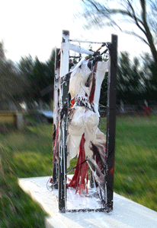
Margareta Weichhart Antony, „crashing down“
http://www.stpoeltnerkuenstlerbund.at/kunstwerk/2014/mixed/crashing_down_ok.jpg
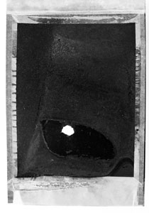
Hermann F. Fischl, Shoot; Ich habe ein Bild geschossen 22014, Gemischte Medien: Polaroid Brennweite 114mm und Revolver Kaliber 38
http://www.stpoeltnerkuenstlerbund.at/kunstwerk/2014/mixed/fischl-SHOOTING1_Belegbild.jpg

Ansprechpartner für persönliche Nachfrage: Ernest A. Kienzl Tel 0676 / 4552570
St. Pöltner Künstlerbund

per Adr.:
MMag. Ernest A. Kienzl
Urbanstrasse 16
3100 St. Pölten
e-mail: office@stpoeltnerkuenstlerbund.at
www.stpoeltnerkuenstlerbund.at/kunstwerk

